南京嘉泰隆房地产实业有限公司
“万江共和新城”三期人和苑项目（修编）
竣工环境保护验收报告

建设单位：南京嘉泰隆房地产实业有限公司
编制单位：南京白云环境科技集团股份有限公司
2020年4月
建设单位法人代表：
编制单位法人代表：
项目负责人：
报告编写人：

编制单位：南京白云环境科技集团股份有限
公司
电话：（025）83694897
传真：（025）83694869
邮编：210047
地址：江苏省南京市六合区云高路6号

建设单位：南京嘉泰隆房地产实业有限公司
电话：/
传真：/
邮编：/
地址：南京市浦口区浦珠北路139号

目 录
第一章 前言 2
1.1 总述 2
1.2 验收监测目的 4
第二章 验收依据 5
2.1 建设项目环境保护相关法律、法规和规章制度 5
2.2 建设项目竣工环境保护验收技术规范 5
2.3 建设项目环境影响报告表及其审批部门审批决定 6
2.4 企业提供的其他材料 6
第三章 建设项目工程概况 7
3.1 建设项目基本概况 7
3.2 项目建设内容及规模 11
3.3 水源及水平衡 13
3.4 项目变动情况 13
第四章 环境保护设施 14
4.1 施工期： 14
4.2运营期污染物治理设施 16
第五章 环境影响报告书主要结论 19
5.1 环评结论 19
第六章 验收执行标准 20
6.1 噪声评价标准 20
第七章 质量保证及质量控制 21
7.1 验收监测分析方法 21
7.2 噪声监测分析过程中的质量保证和质量控制 21
第八章 验收监测内容 22
8.1监测方案 22
8.2 监测点位图 23
第九章 验收监测结果 24
9.1 验收监测期间工况 24
9.2 噪声监测结果及评价 24
第十章 环境管理 26
10.1 环保审批手续及三同时执行情况 26
10.2 环保管理机构的设置及人员配置 26
10.3 卫生防护距离 26
10.4 环评批复落实情况 26
第十一章 验收监测结论 29
11.1 验收监测结论 29
11.2 总结论 30
11.3 建议 30
建设项目工程竣工环境保护“三同时”验收登记表 31

第一章 前言
  - 总述
“万江共和新城”三期人和苑项目位于浦口区浦珠北路139号，项目用地范围：东至浦东路、西南至新马路、北至浦珠路。规划用地性质为城镇混合住宅用地。
建设项目于2007年8月取得南京市浦口区发改局立项批复（浦发改字2007（174）号，附件1），并于2007年9月由江苏久力咨询有限公司完成了《南京嘉泰隆房地产实业有限公司“万江共和新城”三期人和苑项目环境影响报告书》，于2007年9月21日取得南京市浦口区环境保护局审批意见（浦环发（2007）50号，环评批复见附件2），项目于2009年通过南京市浦口区环境保护局预验收（预验收材料见附件3）。
原项目建设内容如下：筑面积为252800m²。建设多层住宅18幢（1-19#楼，无14#楼，6+1）、小高层住宅4幢（22-23#、24-26#，11+1层）、高层住宅6幢（20-21#18层，24#、28#，18+1层，27#楼 30层，29#32层）小学、幼儿园及若干配套用房，预算工程总投资约2.2亿元。
后因规划设计方案调整（原规划审批见附件4，调整后规划方审批附件5），总用地面积减少至111729m²，总建筑面积增加至394105.54m²。
调整如下： 22#楼由11+1层降至6+1层，23#由11+1层增至33层，24#楼由18+1层增至33层，25-26#楼由11+1层增至33层，27#由30层增至34层，28#由18+1层增至34层，29#由32层降至26层。
因项目规划设计方案发生了改变，污染物的产生及排放情况将同步发生改变。根据环境管理要求，南京嘉泰隆房地产实业有限公司委托江苏久力环境工程有限公司对该公司“万江共和新城三期人和苑项目”规划设计方案的调整变化情况作修编报告，修编项目于2013年9月11日获得南京市浦口区环境保护局审批（见附件6）
项目目前已全部建设完成，其中万江共和城人和苑小学、地下车库7已于2016年4月由南京市浦口区环境保护局 （浦环验[2016]14号，2016年4月，见附件7）完成验收，其余部分纳入本次验收。
本次验收内容于2010年1月开工建设，2020年4月15日竣工，并开始调试，环保配套设施在调试期间能够正常稳定运转。
南京嘉泰隆房地产实业有限公司“万江共和新城”三期人和苑项目（修编）已验部分见表1-1。
表1-1项目情况表
序号 | 建设内容 | 验收单位
1 | 万江共和城人和苑小学、地下车库7 | 南京市浦口区环境保护局 （浦环验[2016]14号，2016年4月，见附件7）
2 | 1#-10#住宅，共10幢 | 纳入本次验收
3 | 11#-19#幢住宅，共8幢（无14幢） | 纳入本次验收
4 | 20#-21#住宅，共2幢 | 纳入本次验收
5 | 22#-23#住宅，24#住宅商业、幼儿园 | 纳入本次验收
6 | 2-25#住宅商业、2-26#住宅商业、2-27#住宅、2-28#住宅、  2-29#商办综合楼 | 纳入本次验收
7 | 1-6#车库及其他辅助用房 | 纳入本次验收
南京嘉泰隆房地产实业有限公司在南京白云环境科技集团股份有限公司的技术协助下对本项目现场进行了调查和资料收集，2020年4月15日编制了验收监测方案简表，2020年4月23-24日进行了现场验收监测工作，根据现场勘查情况、验收检测结果及查阅相关技术资料，按照《建设项目环境管理条例》（国务院令682号）、《建设项目竣工环境保护验收技术指南污染影响类》(生态环境部公告 2018 年第9号)、《建设项目竣工环境保护验收暂行办法》（国环规环评〔2017〕4号）的规定和要求，在综合分析评价检测结果的基础上，南京嘉泰隆房地产实业有限公司编制完成了《“万江共和新城”三期人和苑项目（修编）竣工环境保护验收监测报告》。
  - 验收监测目的
通过对建设项目外排污染物的达标情况（包括外排污染物浓度及排放总量两方面）、污染治理效果等的监测，以及对建设项目环境管理水平的检查、调查，形成监测或调查结论，为环保行政主管部门以及企业自身确定建设项目能否通过竣工环境保护验收以及验收后的日常监督管理提供技术依据。

第二章 验收依据

2.1 建设项目环境保护相关法律、法规和规章制度
（1）《中华人民共和国环境保护法》（2015 年 1 月 1 日施行）；
（2）《中华人民共和国环境影响评价法》（2018 年 12 月 29 日施行）；
（3）《中华人民共和国大气污染防治法》（2016 年 1 月 1 日施行）；
（4）《中华人民共和国水污染防治法》（2017 年 6 月 27 日修订）；
（5）《中华人民共和国固体废物污染环境防治法》（2016 年 11 月 7 日修正）；
（6）《中华人民共和国环境噪声污染防治法》（2018 年 12月 29日修正）；
（7）《国务院关于修改〈建设项目环境保护管理条例〉的决定》(国务院令第682号，2017年6月21日通过，2017年10月1日起施行)；
（8）《关于进一步加强环境影响评价管理防范环境风险的通知》(环发[2012]77号文)；

2.2 建设项目竣工环境保护验收技术规范
（1）《建设项目竣工环保验收暂行办法》（国环规环评[2017]4 号）；
（2）《建设项目竣工环境保护验收技术指南 污染影响类》（生态环境部公告 2018 年第9号）；
（3）《关于印发建设项目竣工环境保护验收现场检查及审查要点的通知》 （环办[2015]113号）；
（4）关于印发环评管理中部分行业建设项目重大变动清单的通知》（5办[2015]52 号）；
（6）《关于加强建设项目重大变动环评管理的通知》（苏环办﹝2015﹞256号）；
（7）《关于对部分污水纳管项目竣工环保验收不再实施废水监测的通知》（南京市环境保护局宁环办[2017]91号文）。

2.3 建设项目环境影响报告表及其审批部门审批决定
（1）南京嘉泰隆房地产实业有限公司“万江共和新城”三期人和苑项目（修编）环境影响报告书》（江苏久力环境工程有限公司，2013年8月）；
（2）《关于“万江共和新城”三期人和苑项目（修编）环境影响报告书的批复》（南京市浦口区环境保护局，2013年9月）

2.4 企业提供的其他材料
（1）建设项目规划许可证等。

第三章 建设项目工程概况

3.1 建设项目基本概况

3.1.1 位置与布局
南京嘉泰隆房地产实业有限公司“万江共和新城”三期人和苑项目（修编）主体工程位于浦口区浦珠北路139号，其北侧为奥林购物广场、及恒辉翡翠花园小区，东侧为浦珠北路工业园，南侧为万江共和城地和苑，西侧为在建施工项目。
项目总用地面积111729m²，总建筑面积394105.54m²。实际情况与设计情况一致，项目主体工程见表3-1.
表3-1 主要主体工程一览表
项目 | 层数 | 建筑面积（m²） | 备注
1-19# | 6+1 | 82750.40 | 纳入本次验收
20#-21# | 18 | 15424.82 | 纳入本次验收
22# | 6+1 | 6035.50 | 纳入本次验收
23#、25#-26# | 33 | 76733.44 | 纳入本次验收
24# | 33 | 25889.19 | 纳入本次验收
27# | 34 | 13043.06 | 纳入本次验收
28# | 34 | 40854.48 | 纳入本次验收
29# | 26 | 79677 | 纳入本次验收
小学 | / | 6929.48 | 已验
幼儿园 | / | 3076.00 | 纳入本次验收
地下车库 | / | 60593.90 | 其中7#车库已验
目前项目已建成，并进入调试期，尚未交付使用。
项目地理位置示意图见图3-1，项目周边环境示意图见图3-2，本次验收项目平面布局示意图见图3-3。
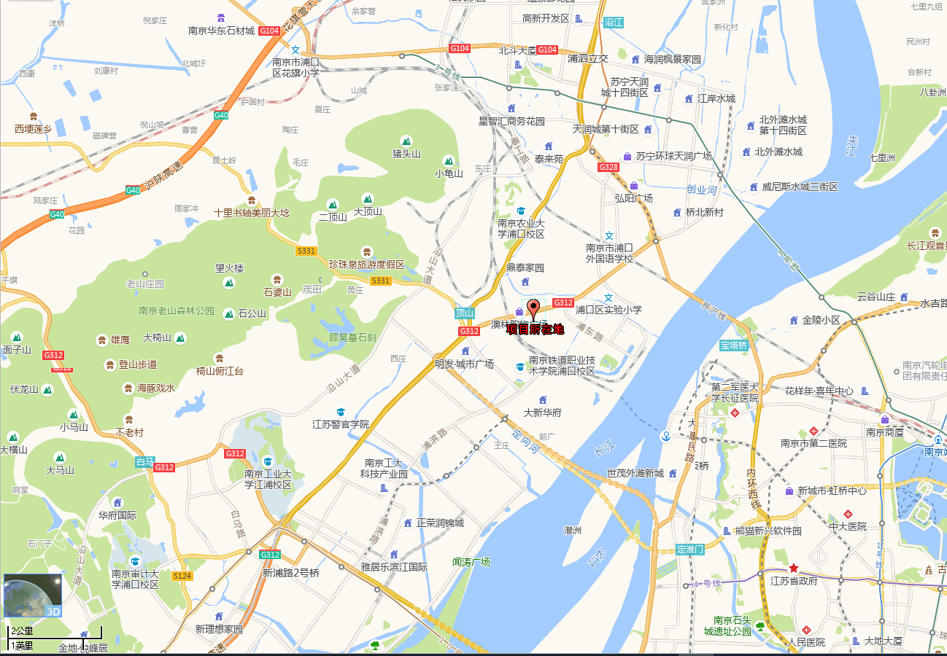
图3-1 地理位置示意图
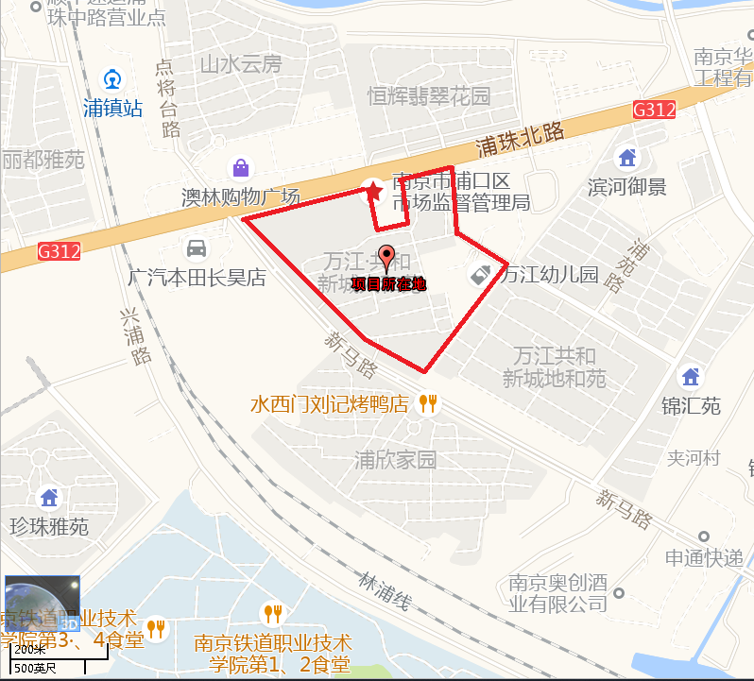
图3-2 本项目周边环境示意图（红线内为项目区域）

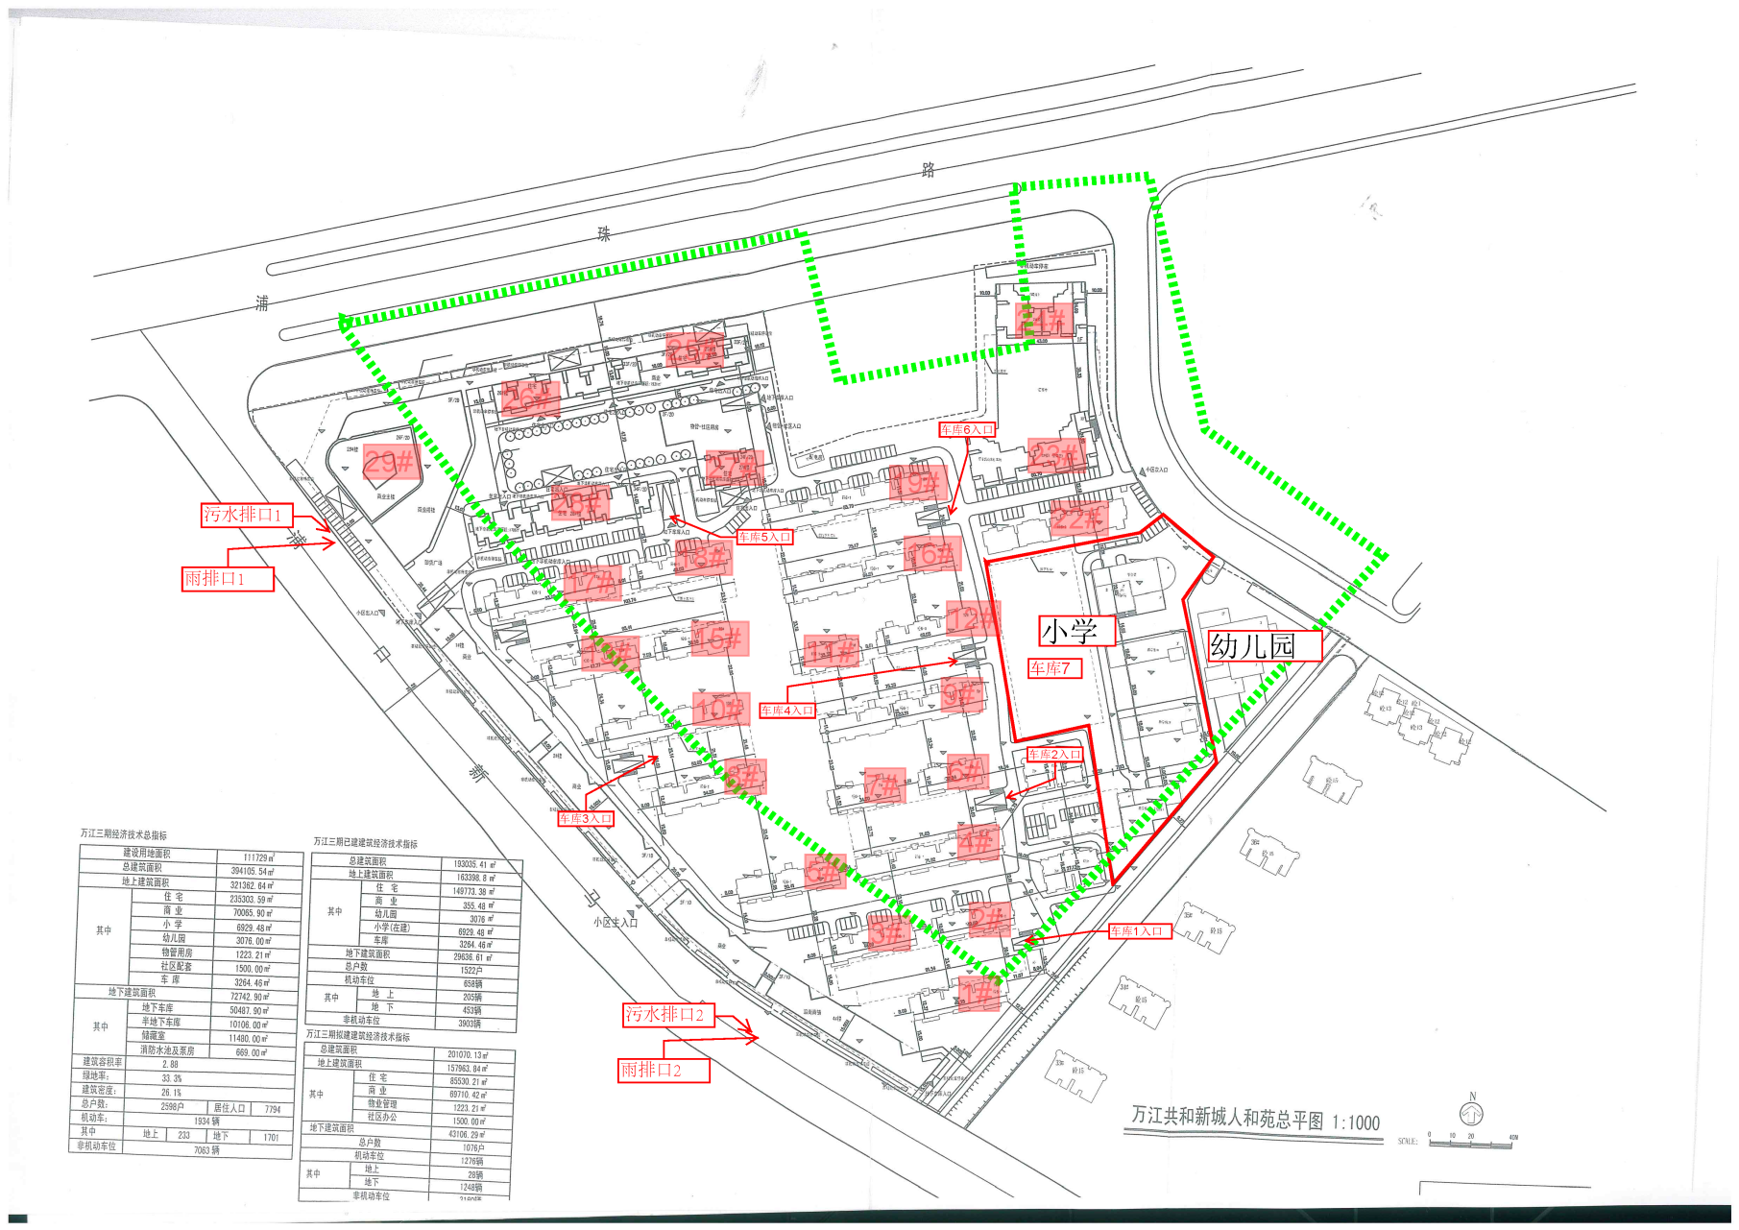
图3-3本次验收项目平面布局示意图（绿框内除小学及地下车库7以外的其他部分为本次验收部分）

3.1.2 项目基本情况
项目名称：南京嘉泰隆房地产实业有限公司“万江共和新城”三期人和苑项目（修编）
建设性质：新建；
建设单位：南京嘉泰隆房地产实业有限公司；
开工时间：2010年1月；
建成时间：2020年4月15日；

3.1.3 项目投资
本项目实际总投资49000万，环保投资约为：279万，占本项目总投资的5.7%。

3.2 项目建设内容及规模
本项目实际建设情况见表3-1。

表3-1 项目建设及规模一览表
工程  类别 | 工程名称 | 工程内容及规模（m²） | 实际建设情况
主体工程 | 用地面积 | 总用地面积为111729 | 同设计一致
主体工程 | 建筑面积 | 总建筑面积为394105.54 | 同设计一致
主体工程 | 建筑面积 | 地上建筑面积为321362 | 同设计一致
主体工程 | 建筑面积 | 地下建筑面积为72742.9 | 同设计一致
主体工程 | 建筑工程 | 地上部分设计建设住宅235303.59  商业70065.90、小学6929.48、幼儿园3076.00、物管用房1223.21、  社区配套1500.00、地上车位3264.46、  地下部分设计车库合计60593.90、  储藏室 11480.00、消防水池及泵房 669.00、 | 同设计一致
主体工程 | 停车位 | 机动车地面停车252个，机动车地下停车1701；非机动车停车位7063个 | 机动车地面停车252个，机动车地下停车1701；非机动车停车位7063个
公辅工程 | 给水 | 依托市政管网 | 依托市政管网
公辅工程 | 供电 | 依托市政 | 依托市政
公辅工程 | 排水 | 雨污分流，生活污水经化粪池，商业餐饮废水经隔油池预处理，汇总后一起接管至市政污水管网，雨水经管网接管至市政雨水管网。 | 雨污分流，生活污水经化粪池预处理，餐饮废水经隔油池预处理，汇总后接管至桥北污水处理厂，雨水经管网接管至市政雨水管网，共设置了2个大型化粪池，8个隔油池。
环保工程 | 废气治理 | 地下车库设置机械排放系统 | 地下车库设置机械排放系统，设置29个排风机及两个地面通风井，地面通风井设置远离敏感人群。
环保工程 | 废气治理 | 居民餐饮油烟经内置的排烟管道排放 | 设置了内置排烟管道，居民生活油烟经内置烟道排放。
环保工程 | 废气治理 | 居民生活垃圾临时收集点设置合理 | 居民生活垃圾收集点由物业部门合理设置，避免扰民
环保工程 | 废水治理 | 雨污分流；生活污水经化粪池处理后，排至市政污水管道，最终排入污水处理厂。  商业餐饮废水经隔油池预处理 | 雨污分流，生活污水经化粪池预处理，餐饮废水经隔油池预处理，汇总后接管至桥北污水处理厂，雨水经管网接管至市政雨水管网，共设置了2个大型化粪池，8个隔油池
环保工程 | 噪声治理 | 采取相应减振、隔声、降噪等措施 | 设置风机置于地下车库，并采取减振措施降低噪声对周围环境的影响
环保工程 | 固废治理 | 生活垃圾由环卫部门统清运处理，餐饮油脂委托有资质单位处置。废旧电池、废灯管等危险固废集中交有相应资质单位处置。 | 生活垃圾及化粪池污泥由环卫部门统清运处理，餐饮油脂运营后由运营单位委托有资质单位处置。废旧电池、废灯管等危险固废运营后由物业委托有资质单位处置。

3.3 水源及水平衡
项目暂未投用，暂无实际水平衡图。

3.4 项目变动情况
在项目验收期间，根据南京嘉泰隆房地产实业有限公司提供的环评和其他材料及现场核实调查，项目建设内容与环评内容基本一致，不存在江苏省环保厅《关于加强建设项目重大变动环评管理的通知》（苏环办[2015]256 号，以下简称通知）文中说明的重大变动事项。

第四章 环境保护设施

4.1 施工期：
施工期项目未接到相关环保扰民投诉，施工期该项目采取的环保措施主要如下
1）生活污水
施工营地设置了干厕及化粪池，收集的粪便和餐饮废水由环卫部门抽运；施工结束后化粪池覆土掩埋。
2）生活垃圾定点堆放场
工地人员的生活垃圾、施工物料垃圾等分类收集和回收利用，设置了固废临时贮存设施，最终交由环卫部门清运。
3）临时堆渣（土）场
在施工场地设置了临时堆渣（土）场，建筑垃圾清运至弃渣场最终回用于项目回填。
4）施工泥浆的处理
施工产生的泥浆用专用车辆运输至工地指定的场所处理，并设置弃渣排水池，含水率较高的弃渣在排水池中通过排水和蒸发固化。
5）机械设备冲洗废水
机械设备冲洗废水主要污染物是悬浮物和石油类，采取沉淀隔油池处理后排入周边污水管网。
（1）石灰、细砂等物料运输时压实，散装水泥运输采用水泥槽罐车，粉煤灰运输采用湿法运输、加盖蓬布等措施；
（2）易产生扬尘污染物料的堆场应选在附近大气环境敏感目标下风向200m 以外， 并设置封闭围拦，必要时喷洒抑尘剂和采取加盖蓬布等表面抑尘措施；
（3）对施工便道和进出堆场的道路经常洒水并保持湿润，减少起尘量；
（4）工程开挖土方集中堆放，并用于回填。
施工期部分照片见下图
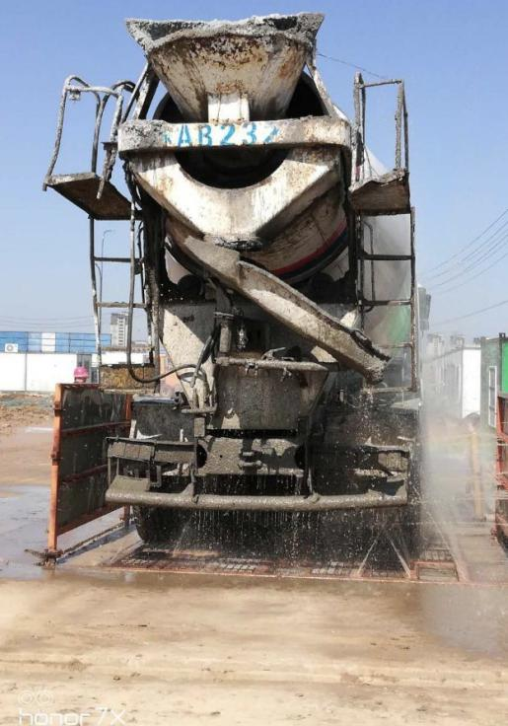
（a）混凝土车喷淋防尘
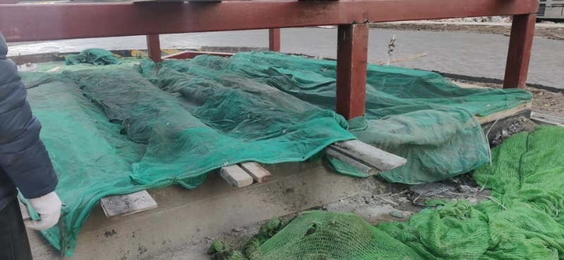
（b）施工裸露土覆盖
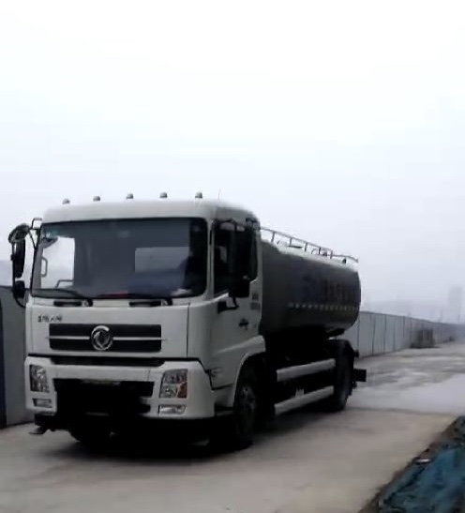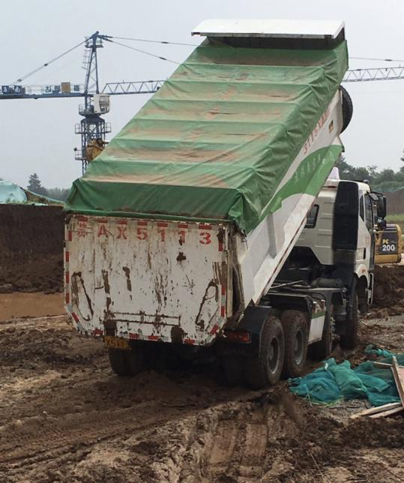
（c）洒水车洒水 （d）渣土车覆盖运输
图4-1 施工期部分照片

4.2运营期污染物治理设施

4.2.1废水治理设施
本项目实施雨污分流，雨排口及污水排口各有2个，均位于新马路一侧，废水主要为生活污水及商业餐厅餐饮废水，生活污水经化粪池预处理，餐饮废水经隔油池预处理，排入桥北污水处理厂污水收集管网（污水接管证明见附件8）。废水排放及防治措施见表4-1。

表4-1 主要废水排放及防治措施一览表
排放源 | 污染物 | 处理设施
排放源 | 污染物 | 环评/初步设计要求 | 实际建设
生活污水 | CODcr、SS、氨氮、总磷、动植物油 | 化粪池预处理后接管至市政污水处理厂 | 生活污水经化粪池预处理后接管至桥北污水处理厂
商业餐饮废水 | 动植物油、LAS | 经隔油池预处理 | 经隔油池预处理后，与生活污水一起接管至桥北污水处理厂

4.2.2 废气治理设施
本项目废气主要为地下车库尾气，地下车库内均设风机强制排风。风机主要作为人防通风和平时地下车库排风使用，汽车尾气通过风机排放，设置29个排风口，风机设置远离敏感人群可能接触的位置。
废气排放及防治措施见表4-2。

表4-2 废气排放及防治措施一览表
废气排放源 | 污染物 | 处理设施
废气排放源 | 污染物 | 环评/初步设计要求 | 实际建设
地下车库 | CO、HC、NO_{X}、SO₂等 | 通风设施 | 汽车尾气经排风设施引至地面排放，排风口设置避开人群呼吸带。

4.2.3 噪声治理设施
本项目的噪声污染来源于风机房，水泵房，空调风机等，经减振基座，建筑隔声等措施，降低噪声对周围环境的影响。

表4-3主要噪声源及防治措施一览表
主要噪声源 | 环评/初步设计要求 | 实际防治措施 | 运行规律
风机等设备 | 建筑隔声、距离衰减等措施 | 设29个排风口，地下车库负一层，通过建筑隔声、设备减震等措施降低噪声对周围环境的影响 | 昼夜运行

4.2.4固废治理设施
本项目暂未交付使用，交付运营后固废主要为生活垃圾及化粪池污泥以及商业投用餐饮业产生的隔油池废油脂、废旧电池、废灯管等危险固废，生活垃圾及化粪池污泥交由环卫部门处置，废油脂产生后，由运营单位委托有资质单位处置，废旧电池、废灯管等危险固废待产生后由运营单位委托有资质单位处置。固废防治措施见表4-4。
表4-4 固体废弃物防治措施一览表
序号 | 名称 | 处置方式
1 | 生活垃圾 | 环卫部门处置
2 | 化粪池污泥 | 环卫部门处置
3 | 隔油池废油脂 | 待产生后由入驻商业运营单位委托有资质单位处置
4 | 废旧电池、废灯管等危险固废 | 待产生后由运营单位委托有资质单位处置

第五章 环境影响报告书主要结论

5.1 环评结论
综上所述，建设项目调整后对周边环境的影响及内部设施对居民的影响无明显变化，影响均较小；周边环境对本项目的影响不变。建设项目新增的废气排放总量作为考核量报环保部门核批后执行；水污染物总量纳入南京市桥北污水处理厂总量范围内，排入外环境的废水污染物总量可在现有项目总量内进行平衡；厂界噪声经有效治理后仍可达标排放，固废排放量为零。因此，从环保的角度，建设项目的此次调整是可行。

第六章 验收执行标准

6.1 噪声评价标准
建设项目运营期第一排建筑物面向浦珠路、新马路一侧执行《社会生活环境噪声排放标准》（GB22337-2008）4类标准，其余区域执行《社会生活环境噪声排放标准》（GB22337-2008）2类标准。
表6-1 噪声项目、标准依据
类别 | 标准值Leq dB（A） |  | 依据标准
类别 | 昼间 | 夜间 | 依据标准
2 | 60 | 50 | 《社会生活环境噪声排放标准》（GB22337-2008）
4 | 70 | 55 | 《社会生活环境噪声排放标准》（GB22337-2008）
。

第七章 质量保证及质量控制
本次监测的质量保证严格按照国家标准规范及的要求，实施全过程质量控制。
监测人员均经过考核并持有合格证书；所有监测仪器均经过计量部门检定并在有效期内；现场监测仪器使用前经过校准，使用后进行校对。监测数据实行三级审核。

7.1 验收监测分析方法
表7-1 监测分析方法
噪声 | 等效连续(A)声级 | 社会生活环境噪声排放标准 | GB22337-2008 | /

7.2 噪声监测分析过程中的质量保证和质量控制
噪声监测的声级计在测试前用已检定合格的声级校准器进行校准，使用后进行校对，前后误差不超过0.5 dB。
表7-2 噪声仪测量前后统计表
测量时间 | 校准声级dB（A） |  |  | 备注
测量时间 | 测量前校准前 | 校准后 | 测量后校准器示值 | 测量前后校准声级差值小于0.5dB（A），测量数据有效
2020.4.23 | 93.8 | 93.8 | 93.8 | 测量前后校准声级差值小于0.5dB（A），测量数据有效
2020.4.24 | 93.8 | 93.8 | 93.8 | 测量前后校准声级差值小于0.5dB（A），测量数据有效
噪声仪型号：AWA6228，编号：X-L-24-14；声级校准器型号：AWA6221B，编号 X-N-15-05

- 验收监测内容
此次竣工验收监测是对南京嘉泰隆房地产实业有限公司“万江共和新城”三期人和苑项目（修编）环保设施的建设、运行和管理进行调查。根据南京市环境保护局宁环办[2017]91号文《关于对部分污水纳管项目竣工环保验收不再实施废水监测的通知》，本次验收不对其纳管废水进行监测。本项目尚未投运，暂无废气产生。本次仅对噪声状况进行现场监测，以检查噪声防治措施是否达到设计能力和预期效果。

8.1监测方案
噪声监测点位、频次见表8-1。

表8-1 噪声监测点位、项目、频次
污染种类 | 测点位置 | 监测项目 | 布点个数 | 监测频次
社会生活环境噪声 | 项目四周 | 等效连续（A）声级 | 4 | 每天昼夜各间监测2次，连续监测两天

8.2 监测点位图
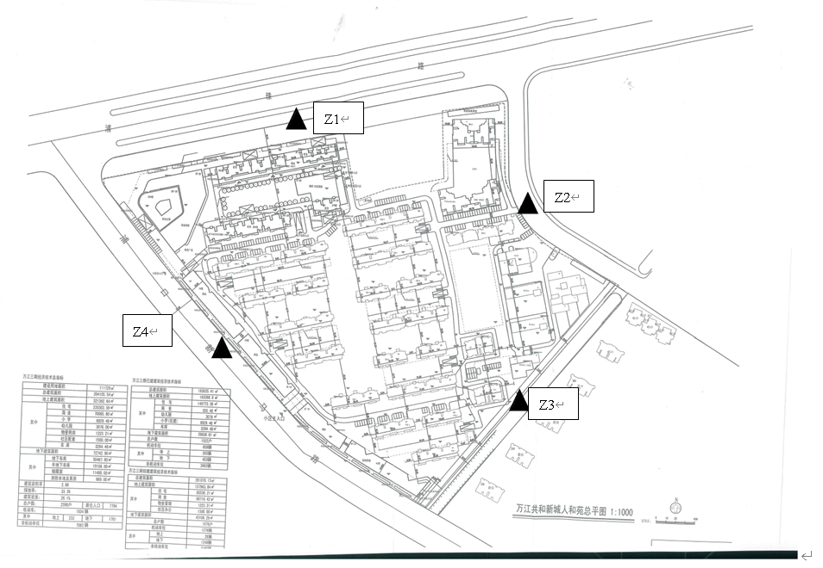
▲表示噪声监测点
图8-1 监测点位示意图

- 验收监测结果
此次验收监测是对南京嘉泰隆房地产实业有限公司“万江共和新城”三期人和苑项目（修编）环保设施的建设、运行和环境管理进行全面考核，对环保设施的处理效果进行监测，对该项目区排放的主要污染物进行监测，以检查是否达到国家规定的各类污染物的排放标准；各种污染防治设施是否落实并达到环评要求和预期效果；考察该项目运营后对周围环境产生的影响。

9.1 验收监测期间工况
2020年4月23～24日对项目污染源排放现状和各类环保治理设施等进行了现场的监测和检查，监测期间，项目产噪设备均正常运行，

9.2 噪声监测结果及评价
噪声监测结果表明：2020年4月23～24日，天气晴，4月23日昼间风速为1.7～2.1m/s， 夜间风速1.3～2.6m/s，4月24日昼间风速为1.6～2.9m/s，夜间风速1.4～1.9m/s，。验收监测期间：浦珠路、新马路一侧昼间范围为：60.0dB(A) ~67.1dB(A)，夜间范围为：50.1dB(A)~53.0dB(A)，结果符合《社会生活环境噪声》（GB GB22337-2008）4类标准要求，其他部分为昼间为：50.7dB(A)~57.1dB(A)，夜间范围为：43.9dB(A)~49.7dB(A)，结果符合符合《社会生活环境噪声》（GB GB22337-2008）2类标准要求，噪声监测结果见表9-1。

表9-1 厂界噪声监测结果与评价
监测日期 | 天气 | 风速(m/s) | 监测点位 | 声级值dB(A) |  |  |  |  |  |  |  | 主要噪声源
 |  |  |  | 昼间 |  | 标准值 | 评价 | 夜间 |  | 标准值 | 评价 | 主要噪声源
 |  |  |  | 第一次 | 第二次 | 标准值 | 评价 | 第一次 | 第二次 | 标准值 | 评价 | 主要噪声源
2020年4月23日 | 晴 | 昼间：1.7～2.1  夜间：1.3～2.6 | Z1浦珠北路一侧 | 65.1 | 67.1 | 70 | 达标 | 53.0 | 50.1 | 55 | 达标 | 生活/交通
2020年4月23日 | 晴 | 昼间：1.7～2.1  夜间：1.3～2.6 | Z2地和路一侧 | 55.1 | 57.1 | 60 | 达标 | 49.7 | 48.5 | 50 | 达标 | 生活/交通
2020年4月23日 | 晴 | 昼间：1.7～2.1  夜间：1.3～2.6 | Z3内测道路 | 54.9 | 55.3 | 60 | 达标 | 48.5 | 43.9 | 50 | 达标 | 生活/交通
2020年4月23日 | 晴 | 昼间：1.7～2.1  夜间：1.3～2.6 | Z4新马路一侧 | 60.5 | 60.7 | 70 | 达标 | 51.2 | 50.3 | 55 | 达标 | 生活/交通
2020年4月24日 | 晴 | 昼间：1.6～2.9  夜间：1.4～1.9 | Z1浦珠北路一侧 | 66.8 | 65.3 | 70 | 达标 | 52.3 | 51.9 | 55 | 达标 | 生活/交通
2020年4月24日 | 晴 | 昼间：1.6～2.9  夜间：1.4～1.9 | Z2地和路一侧 | 53.3 | 53.4 | 60 | 达标 | 47.5 | 47.3 | 50 | 达标 | 生活/交通
2020年4月24日 | 晴 | 昼间：1.6～2.9  夜间：1.4～1.9 | Z3内测道路 | 50.7 | 53.0 | 60 | 达标 | 43.7 | 44.1 | 50 | 达标 | 生活/交通
2020年4月24日 | 晴 | 昼间：1.6～2.9  夜间：1.4～1.9 | Z4新马路一侧 | 63.5 | 60.0 | 70 | 达标 | 51.0 | 49.9 | 55 | 达标 | 生活/交通

- 环境管理

10.1 环保审批手续及三同时执行情况
项目按照《建设项目环境管理条例》、《环境保护法》以及环境保护主管部门的要求和规定，前期进行了环境影响评价及环保设计，环保审批手续齐全。

10.2 环保管理机构的设置及人员配置
项目目前设置了3名项目经理作为环保管理人员，负责整个项目的环保事宜，并已在按照环保相关的法律法规逐步完善各项环境管理制度。

10.3 卫生防护距离
依据该项目环评及审批意见，本项目不设置卫生防护距离。

10.4 环评批复落实情况
环评批复落实情况见表10-1.

表10-1 审批意见及落实情况
环境影响批复要求 |  | 批复落实情况
1 | 项目方案调整后，废水排放量增加了31072.2t/a，原环评要求所有废水经自建污水处理设施处理达到《城镇污水处理厂污染物排放标准》（GB18918一2002）中一级B标准后排入朱家山河。  现桥北污水处理厂已建成投产，配套的污水管网已敷设到该小区，现要求该项目产生的所有污水达到接管标准后，排入市政污水管网进入桥北污水处理厂集中处理。 | 本次验收内容实施雨污分流，雨水排口2个，污水排口2个，，生活污水经化粪池预处理，餐饮废水预留了隔油池，最终废水经污水排口接入市政污水管道进桥北污水处理厂处理。
2 | 做好各类废气防治工作。居民抽油烟机产生的废气，经房屋内的烟道集中高空排放。小区内机动车地下停车库排风口设置要合理，应避开住宅与行人，防止异味及噪声的影响。小区垃圾收集点布局要合理，不得影响周围居民。计划用作饮食业的商铺应当在结构上具备专用烟道。排放标准执行《饮食业油烟排放标准（试行）》（GB18483-2001）表2标准。 | 居民楼油烟及餐饮油烟经内置管道至楼顶排放，地下车库排气口已设置在地面偏僻处，避开人群密集处，小区垃圾收集点在投用后由物业管理部门设置在远离人群的地方，避免影响居民生活。餐饮入驻后由入住单位履行对应的环保责任，
3 | 空调风机运行产生的噪声须采取相应的减振、隔音、降噪处理，项目主要噪声设备须安置在室内，确保噪声符合（GB12348-90）《工业企业厂界噪声标准》Ⅱ类标准。做好浦珠北路一侧的住宅楼隔音降噪工作，采取双层玻璃墙、绿化隔离等措施，减小交通噪声对居民的影响。商住综合楼中，用于商业的中央空调的小冷热泵机组不得设置在群楼顶，产生的噪声不得影响居民。 | 本次验收的产噪设备主要是风机，均采用了低噪声型设备设置在地下，并采取建筑物隔声和做减震基础等措施；地下车排风机进出口设置在地面偏僻处。  房间设置了双层隔音玻璃，商住综合楼中，用于商业的中央空调的小冷热泵机组暂未设置，由入驻运营单位设置，后期将要求运营单位按环评批复要求设置空调机组，产生的噪声不得影响居民。  本次验收监测期间噪声验收监测期间：浦珠路、新马路结果符合《社会生活环境噪声》（GB GB22337-2008）4类标准要求，其他部分符合符合《社会生活环境噪声》（GB GB22337-2008）2类标准要求。
4 | 生活垃圾和污水处理站污泥及时委托当地环卫部门处置。餐饮废油送有资质单位回收利用，废旧电池、废灯管等危险固废集中交有相应资质单位处置。 | 生活垃圾及化粪池污泥委托环卫部门处理。  餐饮废油待产生后由运营单位委托有资质的范围回收。  废旧电池、废灯管等危险固废等项目运营后，由物业管理单位委托有资质的那位处置
5 | 商业用房不得开设歌舞卡拉OK厅等娱乐场所，商业用房新建项目，须到我局重新办理环评手续。 | 商业不设置不得开设歌舞卡拉OK厅等娱乐场所，商业用房新建项目，将督促入住单位办理相应环评手续，说明见附件12.
6 | 本项目中高层建筑，外墙不得采用玻璃幕墙等产生光污染的建材，项目建成后不得对周围居民产生光污染。 | 本项目中高层建筑，外墙不采用玻璃幕墙等产生光污染的建材，未对周围居民产生光污染。
7 | 小区各进出口要有禁止汽车鸣笛标志。 | 小区各进出口已按照要求设置了有禁止汽车鸣笛标志。

- 验收监测结论
本项目已按国家有关建设项目环境管理法规要求，于2013年8月由江苏久力环境工程有限公司编制完成了《南京嘉泰隆房地产实业有限公司“万江共和新城”三期人和苑项目（修编）环境影响报告书》，并由南京市浦口区环境保护局审批于2013年9月对该项目进行了环保审批，建设项目位于浦口区浦珠北路139号。
南京嘉泰隆房地产实业有限公司“万江共和新城”三期人和苑项目（修编）主体工程位于浦口区浦珠北路139号，其北侧为奥林购物广场、及恒辉翡翠花园小区，东侧为浦珠北路工业园，南侧为万江共和城地和苑，西侧为在建施工项目。
项目总用地面积111729m²，总建筑面积394105.54m²。设计建设地上部分设计建设住宅、商业、小学、幼儿园、物管用房、社区配套、地下车库等。小学部分及地下车库7已经验收，本次此验收余下部分及其配套的环保设施。

11.1 验收监测结论

11.1.1 废水验收监测结论
项目实施雨污分流，雨水排口2个，污水排口2个，污水排口接入市政污水管道进桥北污水处理厂处理。根据《关于对部分污水纳管项目竣工环保验收不再实施废水监测的通知》（宁环办〔2017〕91号），本次不对废水实施监测。

11.1.2 废气验收监测结论
本项目废气主要为地下车库废气因以及餐饮油烟，地下车库经排风系统收集后，通过地面设置的通风井排放，餐饮油烟经内置管道排放至高空。

11.1.3 噪声验收监测结论
本次验收主要噪声源为风机等设备运行产生的噪声，经建筑隔声、设备减震等措施降低噪声对周围环境的影响。
本次验收监测期间噪声验收监测期间：浦珠路、新马路结果符合《社会生活环境噪声》（GB GB22337-2008）4类标准要求，其他部分符合符合《社会生活环境噪声》（GB GB22337-2008）2类标准要求。

11.1.4 固废验收监测结论
本项目暂未交付使用，交付运营后固废主要为生活垃圾及化粪池污泥以及商业投用餐饮业产生的隔油池废油脂、废旧电池、废灯管等危险固废，生活垃圾及化粪池污泥交由环卫部门处置，废油脂产生后，由运营单位委托有资质单位处置，废旧电池、废灯管等危险固废待产生后由运营单位委托有资质单位处置。

11.2 总结论
本次验收监测调试期间暂未投入使用，风机等设备正常开启，项目执行了环境影响评价和“三同时”制度，环境保护手续齐全，在实施过程中基本按照环评文件及批复要求配套建设了相应的环境保护设施，落实了相应的环境保护措施，基本符合环境保护验收条件，建议同意该项目通过阶段性竣工环境保护验收。

11.3 建议
①投入使用后制定完善环境管理规章制度并且加强环境保护相关知识的宣传力度、做到环境管理规章制度上墙，强化企业人员的环境保护意识；设立环境保护领导小组，实行环保目标责任制，分级管理，归口负责；
②投入使用后注意加强风机运转管理；
③加强监管监测，定期进行环保监测；
与运营单位签署环保责任，督促运营单位完善其环保手续。

建设项目工程竣工环境保护“三同时”验收登记表
填表单位(盖章): 南京嘉泰隆房地产实业有限公司 填表人(签字)： 项目经办人(签字):
建 设 项  目 | 项目名称 |  | 南京嘉泰隆房地产实业有限公司“万江共和新城”三期人和苑项目（修编） |  |  |  |  | 项目代码 |  |  |  | / |  |  |  | 建设地点 |  | 浦口区浦珠北路139号
建 设 项  目 | 行业类别（分类管理名录） |  | K7210 |  |  |  |  | 建设性质 |  |  |  | √新建 □改扩建 □技术改造 |  |  |  | 本次验收项目中心经度/纬度 |  | /
建 设 项  目 | 设计建设 |  | 总用地面积111729m2，总建筑面积394105.54m2。 |  |  |  |  | 实际建设 |  |  |  | 总用地面积111729m2，总建筑面积394105.54m2。 |  |  |  | 环评单位 |  | 江苏久力环境工程有限公司
建 设 项  目 | 环评文件审批机关 |  | 南京市浦口区环境保护局 |  |  |  |  | 审批文号 |  |  |  | / |  |  |  | 环评文件类型 |  | 报告书
建 设 项  目 | 开工日期 |  | 2010 |  |  |  |  | 竣工日期 |  |  |  | 2020年4月 |  |  |  | 排污许可证申领时间 |  | /
建 设 项  目 | 环保设施设计单位 |  | / |  |  |  |  | 环保设施施工单位 |  |  |  | / |  |  |  | 本工程排污许可证编号 |  | /
建 设 项  目 | 验收单位 |  | 南京嘉泰隆房地产实业有限公司 |  |  |  |  | 环保设施监测单位 |  |  |  | 南京白云环境科技集团股份有限公司 |  |  |  | 验收监测时工况 |  | /
建 设 项  目 | 投资总概算（万元） |  | 49000 |  |  |  |  | 环保投资总概算（万元） |  |  |  | / |  |  |  | 所占比例（％) |  | /
建 设 项  目 | 实际总投资（万元） |  | 49000 |  |  |  |  | 实际环保投资（万元） |  |  |  | 279 |  |  |  | 所占比例（％) |  | 5.7
建 设 项  目 | 废水治理（万元） |  |  |  | 废气治理（万） |  |  | 噪声治理（万） |  |  |  | 固体废物治理（万） |  |  |  | 绿化及生态（万元） |  | / | 其他（万） | /
建 设 项  目 | 新增废水处理设施能力 |  | / |  |  |  |  | 新增废气处理设施能力 |  |  |  | / |  |  |  | 年平均工作时 |  | /
运行单位 |  |  | 南京嘉泰隆房地产实业有限公司 |  |  |  |  | 运菅单位社会统一信用代码（或组织机构代码) |  |  |  |  | / |  |  | 验收时间 |  | 2020年4月23-24日
污染物排放达  标与总量控制 |  | 污染物 | 原有排放量(1) | 本期工程实际排放浓度⑵ |  | 本期工程允许排放浓度(3) |  | 本期工程产生量⑷ | 本期工程自身削减量(5) |  | 本期工程实际排放量(6) |  | 本期工程核定排放总量(7) | 本期工程“以新带老" 削减量⑷ |  | 全厂实际排放总量(9) | 全厂核定排放总量(10) |  | 区域平衡替 削减量(11) | 排放増减量(12)
 |  | / | / | / |  | / |  | / | / |  | / |  | / | / |  | / | / |  | / | /

注：1、排放增减量：（+）表示增加，（-）表示减少。 2、（12）=（6）-（8）-（11），（9）=（4）-（5）-（8）-（11）+（1）。 3、计量单位：废水排放量——万吨／年；废水排放量——万标立方米／年；工业固体废物排放量——万吨／年；水污染物排放浓度——毫克／升；大气污染物排放浓度——毫克／立方米；水污染物排放量——吨／年；大气污染物排放量

